Plans de gestion des sites LIFE Elia

UG:UM219A - Circuit: 70.310: pylône 78 au 80
Nom complet de l’UG: ORGEO/CHINY 70KV LI

Action LIFE: Lisière : 2 polygone(s) (0.2, 0.13 ha)
Autres actions LIFE sous cette/ces portée(s): Pas d’action

Commune(s): Chiny

Triage(s) DNF concerné(s): Lacuisine (BAUDE André - GSM: 0477 78 11 50)

Cantonnement(s) DNF concerné(s):FLORENVILLE (061/32.52.80)
Info actualisées sur Le portail environnement de Wallonie

Gestionnaire (+ Propriétaire):
ID | Gestionnaire | Propriétaires
SP_773 | DNF | Domaine De La Ville De Chiny
SP_807 | DNF | Domaine De La Ville De Chiny
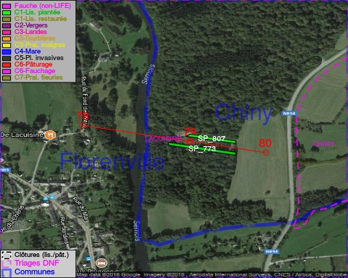

GESTION:

Objectif à long terme :

Lisière structurée stabilisée par sélection d’espèces arbustives

Tous les aménagements ont été terminés en April 2016

Détail par portée
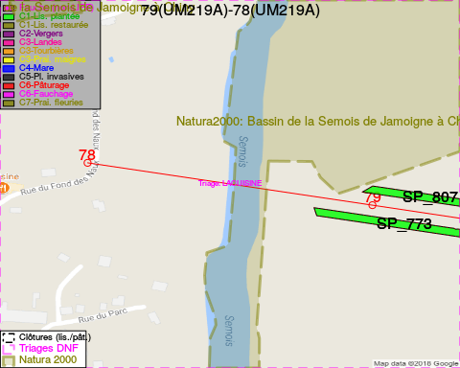
Adresse propriétaire:
- [SP_773] Domaine De La Ville De Chiny: R Neuve, Jamoigne 33 Chiny
- [SP_807] Domaine De La Ville De Chiny: R Neuve, Jamoigne 33 Chiny
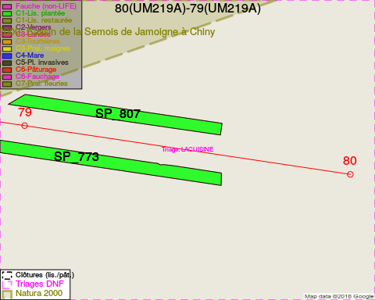
Adresse propriétaire:
- [SP_773] Domaine De La Ville De Chiny: R Neuve, Jamoigne 33 Chiny
- [SP_807] Domaine De La Ville De Chiny: R Neuve, Jamoigne 33 Chiny

Document réalisé le 14/05/2018

